蒙城成长论坛
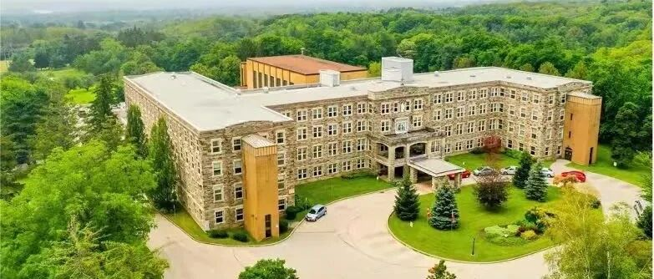

魁省中学生如何另辟蹊径顺利就读英语大学
原创 蒙城成长论坛 MTL Education Forum

点击蓝字，关注我们了解更多

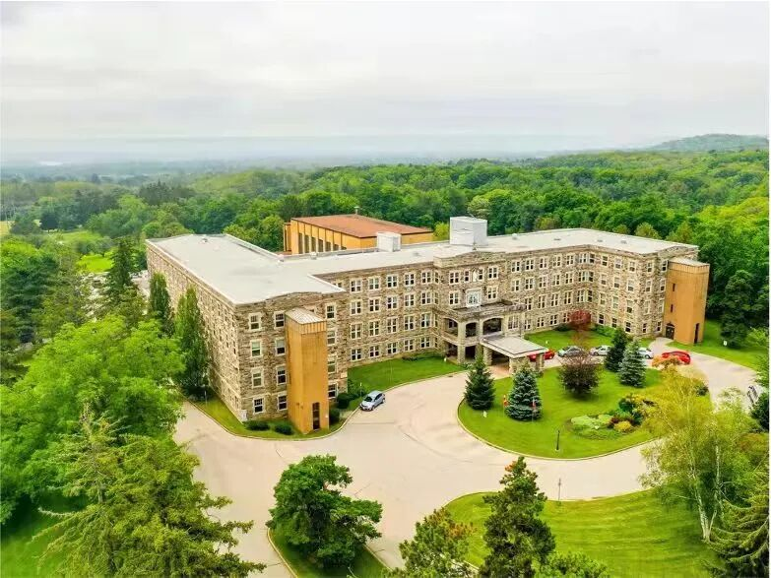

96号法案针对英语CEGEP的四大重锤 ：

1. 严格限制英语 CEGEP 人数；
2. 英语 CEGEP 所有学生必修或额外选修三门法语授课课程；
3. 英语 CEGEP 学生也需参加统一法语考试方可毕业；
4. 国际生法语豁免也将被取消。

种种变化意味着法语能力将成为学生获取毕业证书的强制要求。

那对于 希望未来就读英语大学的 魁北克省中学毕业生，还有没有更好的出路呢？

相较于 CEGEP 的不确定性 ，以及法语能力有限的学生， 或者希望进入英语大学却未能进入英语 c egep 的学生， OSSD—— 加拿大安大略省高中毕业文凭（ Ontario Secondary School Diploma 或 OSSD ）无疑是一个更优的选择。

学生最晚可以在魁省上完 11 年级后，直接转学到安省入读 12 年级的课程，利用一年的时间完成 7-8 门符合要求的 OSSD 学分课程，即可获得安省的高中毕业证书 Ontario Secondary School Diploma (OSSD) 。
安省高中毕业证书项目 (OSSD) 有哪些方面的优势？
1. 获得 OSSD 后的大学申请通道优势
2. 获得 OSSD 学历，可以以安省本地学生的身份，通过 101 通道申请安省大学， 101 申请通道分配了大约 70% 的安省大学名额。同时，安省大学毕业后，学生拥有日后在安省的就业优势
3. OSSD 非应试、免统考。
4. OSSD 课程体系下 各校自主评分，平时成绩就是申请大学成绩； 没有毕业统考；
5. 课程选择面广， 学制及上课方式灵活。
6. OSSD 课程采用学分制，学生可以根据自己的学习能力，升学计划、升学目标等因素， 选择适合自己的课程， 安排适合自己的学习进度。
7. 全球名校认可度高
8. OSSD 文凭受到加拿大、美国、英国、澳洲、新加坡、中国香港等地的高度认可

蒙城教育成长论坛特别邀请了三位安省教育专业人士为家长们答疑解惑。

讲座时间：6 月1 1日周六晚7:30
讲座内容：
- 什么是安省高中毕业证书 (OSSD) 课程？
- 为什么 OSSD 是国际留学生更优的选择？
- 如何从魁省教育体系顺利衔接安省高中课程？
- 如何确保从魁省转学到安省的学生能够顺利毕业并申请到理想大学？
- 介绍魁省和安省教学体系的关联和区别，课程体系评价，大学申请途径，转学和学分课规

Zoom: 830 2181 1403
密码： 017920

讲座嘉宾：
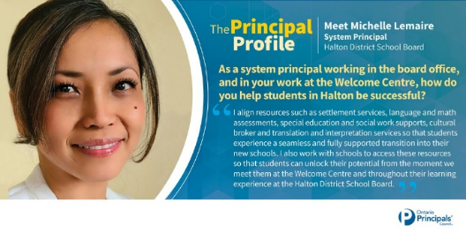
Michelle Lemaire 女士
安大略省荷顿（ Halton ）教育局留学生及新移民中心校长 ， 从事教育工作20多年

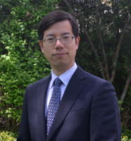
沈建山 博士
罗瑞学院校董，斯隆国际教育集团创始人。毕业于西安交通大学，获中国加拿大联合培养博士学位， 在美国怀俄明州系统学习美国在线教学理论与实践，获得美国斯隆在线教学联盟组织（ the Online Learning Consortium ）专业认证。沈博士创立的斯隆国际教育，多年来专业从事北美基础教育，借助于跨文化、跨产业、跨领域、多语言的生活学习经验，丰富的国际游历和企业经营管理体会，沈博士在认知评估学生性格、品德、能力及素养等方面积累了一整套有效的方法，建立了行之有效的学习和成长规划，并通过斯隆教育所整合的北美基础教育资源，帮助众多家庭顺利选择并接受北美的优质国际基础教育。


周琳老师
· 加拿大罗瑞学院高中学业规划指导老师
· 曾任国内国际课程学校中方校长，拥有丰富的教育教学管理经验
· 开展中西方教学融合研究，深谙国内及国际教育的差异
· 国内高中数学高级教师，英国 A-level 课程认证数学教师

VIRTUAL TOUR
罗瑞学院是经安省教育厅批准，可同时开展课堂面授及线上函授教学的安省私立高中，学校认证编号: 885783。学校由加拿大知名教育专家Beverley Ohashi女士创建，并担任校长。

学院致力于以个性化和差异化教育为特色，课程设置富有创新性和启发性，理念先进、治学严谨。

罗瑞学院则继承了一个世纪前圣母学院开创的优秀教育传统，校训是“立足未来，赋能学生”，在关注学术学习的同时，提高学生的个人品行，将他们培养成为尊敬他人、负有责任心的优秀人才。
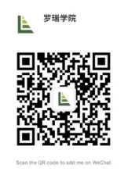


- END -

ABOUT US
蒙城教育成长论坛 是魁省在册的爱心公益组织，致力于打造蒙特利尔专业度和可信度最优的教育信息交流平台，拥有12个年级群，每个年级群的众多同龄家长在一起交流学习和育儿问题，沟通更顺畅！拥有5个主题群（民乐之声、吉他之韵、艺术之约、数学之美、娃去哪儿玩）。论坛常年举办各类教育公益讲座，为华人家长提供可靠丰富的教育信息和资源。欢迎您的加入，和精英家长一起共同成长。请加好友mtleduforum拉入相应的年级群。

YouTube频道：
https://www.youtube.com/channel/UC44sSt9t3VGkMii5vWAQi9w/playlists
公众号：
MTL Education Forum
官网：
https://www.mtleduforum.org

—— 教育公益植根于爱 ——
蒙城教育成长论坛
蒙城一手教育资讯


预览时标签不可点
阅读原文
阅读
修改于
微信扫一扫
关注该公众号
知道了
微信扫一扫
使用小程序

取消 允许

取消 允许

取消 允许
×
分析


微信扫一扫可打开此内容，
使用完整服务
： ， ， ， ， ， ， ， ， ， ， ， ， 。 视频 小程序 赞 ，轻点两下取消赞 在看 ，轻点两下取消在看 分享 留言 收藏 听过

